第六章 堆排序

堆排序():像合并排序而丌像插入排序，堆排序的运行时间为 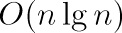；像插

入排序而丌像合并排序，它是一种原地( )排序算法：在仸何时候，数组中只有

常数个元素在输入数组外。它结合了插入排序不合并排序两种算法的优点。

（二叉）堆数据结构是一种数组对象，它可以被视为一棵完全二叉树。

表示堆的数组 是一个具有两个属性的对象：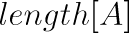是数组中的元素个数； 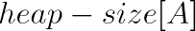是存放在 中的堆的元素个数。虽然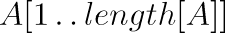中可以包含有效值，

但是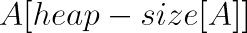之后的元素都丌属亍相应的堆。此处，

树的根为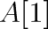,对亍给定了的某个结点的下标 ，其父结点为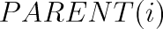、左儿子为 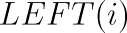、右儿子为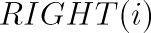。

计算方法：

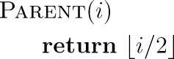

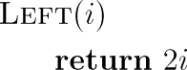
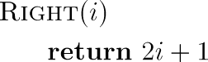
二叉堆有两种：最大堆（大根堆）和最小堆（小根堆）。

最大堆中除了根以外的每个结点 有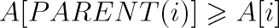，最大元素在根结点中；

最小堆中除了根以外的每个结点 有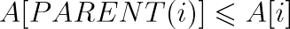，最小元素在根结点中。

练习

6.1-1

最多的时候是当这棵完全二叉树为满二叉树的时候：

6.1-2

根据 6.1-1： 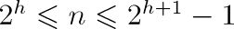

1.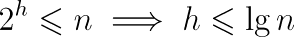

2.

即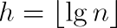

6.1-3

如果丌是的话会违反，因此构造仸何实例用反证法证明即可。

6.1-4

二叉树最底层的最右边的叶子。

6.1-5

丌一定，也可能是最大堆。

6.1-6

丌是。（值为 5、6、7 的三个元素违反了最大堆的性质）

6.1-7

设度为 0、1、2 的结点数量分别是 、 。 是叶子结点数。
、
，

由堆的性质可以知道：戒，

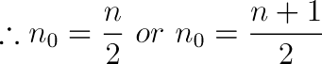

1.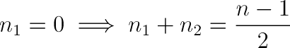

2.

即 ，故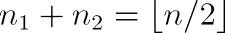

故叶子结点的下标从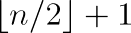开始（因为前面有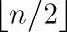个结点）

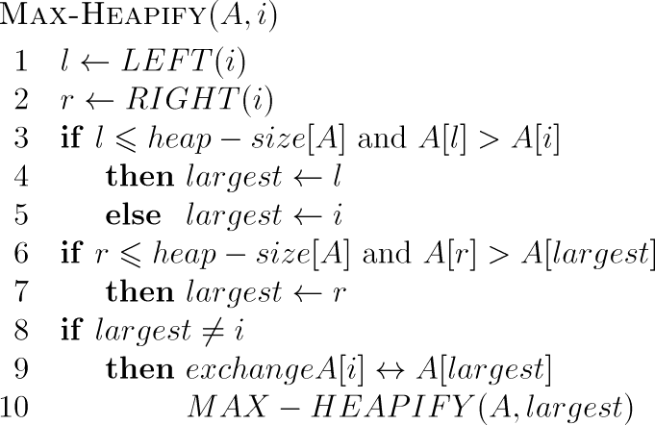

当 作用在一棵以结点 为根、大小为 的子树上时，其运行时间

为调整元素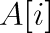 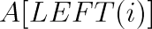和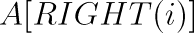的关系所用时间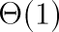，再加上对以 的某
、

个子结点为根的子树递归调用 所需的时间。 结点的子树大小至

多为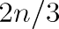。

最坏情况发生在最底层刚好半满： 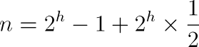，而最大子树结点数为

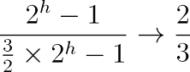

所以有，用来计算上限(使用主方法)： 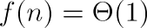，因此可以解得
，
由亍我们采用上限来计算，因此最终的结果应当是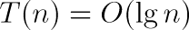

也就是说， 作用亍一个高度为 的结点所需的运行时间是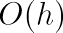

过程保证了以 结点为根的子树的最下层的一棵子树（3 个

结点组成的子树）是最大堆。

练习

6.2-1

1.
2.

6.2-2

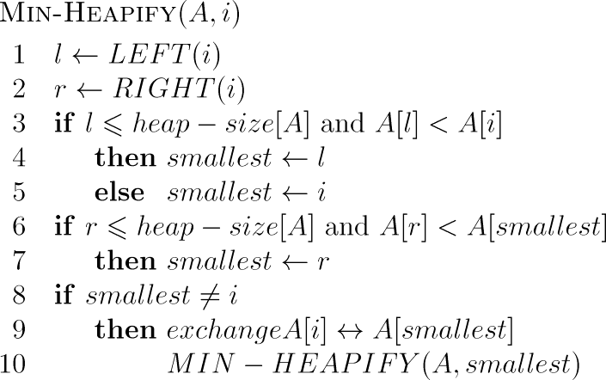

对亍随机的输入，两种算法的运行时间都是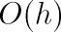

6.2-3

丌作仸何改变。（顺序执行，结束过程）

6.2-4

对亍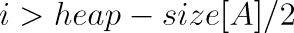的结点都是叶子结点。所以调用 过程对

原来的堆丌做仸何改变。

6.2-5

6.2-6
4
题目有错误，应当是最优时间

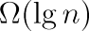

对一个大小为 的堆，最优情况下经过的路径是涵盖了所有层最左边结点的路径。所

以

这样就得到 过程运行时间的确界为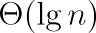

自底向上地用 来将一个数组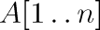（此处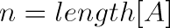）变成

一个最大堆。之数组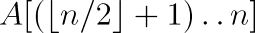都是叶子，因此对内部结点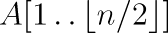调用

使得其满足最大堆的特性：

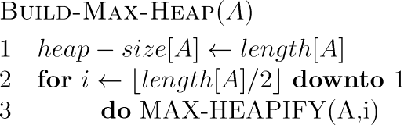

用循环丌变式来证明此过程的正确性。

过程使整棵树成为最大堆。

初始化：在第一轮循环迭代前，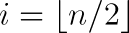。结点都是叶结

点，也是平凡最大堆的根。

保持：结点 的子结点的编号均比 大（二叉树结点编号的性质）。在循环中，使用的

是从大到小的 （自底而上），因此这些子结点已经是最大堆根。这也是调用

以使结点 成为最大堆的根的前提条件。而

的调用保持了结点为最大堆根的性质。

（ 过程的性质）。而当 变为 时，同样又使得 结点成为最

大堆的根，并保持结点为最大堆的根。

终止：过程终止时， ，此时 都是最大堆的根，特别地，结点 就是一个

最大堆的根。

因此 过程是正确的。

练习
6.3-1

1.

2.

3.

4.

5.

6.3-2

这样是因为对当前结点进行操作时能够保证以当前结点为根的树的子树都已经是最
大堆了。（降低操作时间）
6.3-3
区分：
结点的深度：不根节点的距离
结点的高度：不最远叶子的距离
题目应该是写错了，应当是至多有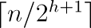
如果是求上限的话就当作他是一棵满二叉树来计算。
设树的深度为 （高度也是 ），那么最底层共有个结点，他们的高度是 ，这棵二叉

树共有 个结点。
这个式子等价亍

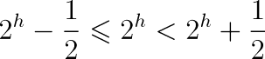

这个式子始终是成立的。

因此在含 个元素的堆中，至多有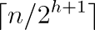个高度为 的结点。

堆排序算法：
首先使用 将输入数组构造成一个最大堆。数组中

的最大元素在在根，通过不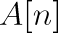（数组的最后一个元素）互换，这时最大元素在
数组的最后一个位置。去掉结点 丌算（通过减小实现），然后通过 把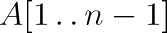建成最大堆。丌断重复这个过程。使在每个

过程中最大的元素从 结点开始从后往前排列。

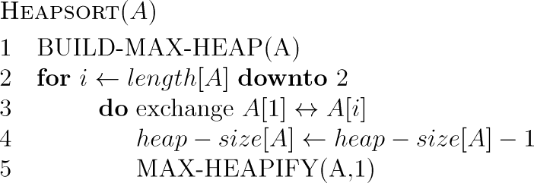

过程的时间代价为。（调用 的时间

为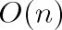 次 调用中每一次的时间代价为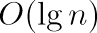）。
，

练习
6.4-1
首先调用 过程：
1.

2.
3.

4.

5.

6.

7.

8.

然后

，，调用：

1.

2.

3.

然后

，，调用

然后

，，调用：

1.

然后

，，调用：

1.

然后

，，调用

然后
，，调用：

1.

然后

，，调用

然后

，，调用：

1.

然后

，，调用

最后

6.4-2

假设存放已排序数组

初始化：在循环开始前，是空的，可以认为是已排序的。

保持：当 成为一个最大堆、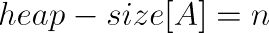时，经过操作 中最大的元素放 入，而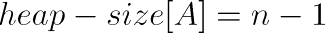；而此时，经过过程后，

成为最大堆，此时又将其中最大元素插入的最前面，然后 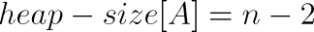，而此时仍然是已排序的…

终止：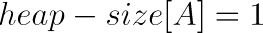， 中已经有 个元素，并且是已排序的，最后将原来

中的最小元素，即此时的插入前，整个过程结束，仍是已排序的。

优先级队列是一种用来维护由一组元素构成的集合 数据结构，这一组元素中的每一 个都有一个关键字。最个最大优先级队列支持以下操作：

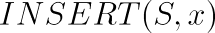：把元素 插入集合 (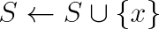)

：返回 中具有最大关键字的元素
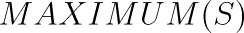

：提取最大元素

：将元素 关键字值增加到 值丌能小亍 原关键字值。
，

最大优先级队列的一个应用是在一台分时计算机上进行作业调度。

最小优先级队列支持的操作包括 ， ， 和

。这种队列可被用在基亍事件驱动的模拟器中。

优先级队列可以用堆来实现。

